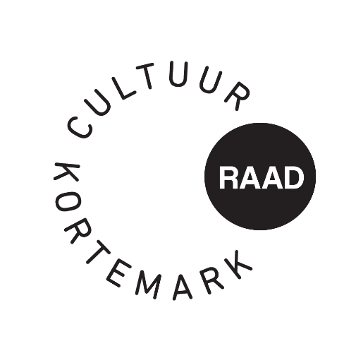

Uw brief van |  | Uw refertes |  | Onze refertes
Contactpersoon : Simon Aneca – Tel. 051 56 61 08
E-mail : cultuur@kortemark.be

Alle briefwisseling graag gericht aan het bestuur van de cultuurraad

Betreft : | cultuurraad dagelijks bestuur – dinsdag 16 september 2025 | Bijlage(n): 1

Aanwezig: Walter Denyft, Peter Bentein, Steven Van der Mesche, Guido Viaene, Wesley Verfaillie: Rik David, Ofelie Callewaert, Miek Decleir, Genoveva Baes, Simon Aneca, Koen Decleir
Afwezig:
Verontschuldigd: Pedro Maekelberg, Tine Lievens

- Goedkeuring vorig verslag
Goedgekeurd.

- Introductie nieuw lid
We verwelkomen Peter Bentein als nieuw lid van de cultuurraad.

- Cultuurlaureaten
- Timing oproep
De oproep wordt eind november gelanceerd via de pers, de Krekelaar, website en social media.
- Omkadering – voorstel
Catering
De cultuurraad gaat akkoord met het voorstel.
- Muziek
De cultuurraad gaat akkoord met het voorstel: Blue Velvet

- Erkenning nieuwe verenigingen
- Zetelrock
Erkenningsvraag als culturele vereniging unaniem positief geadviseerd.
- Kookclub A Point
Unaniem positief geadviseerd als ontspanningsvereniging
- Broekestokers
Unaniem positief geadviseerd als ontspanningsvereniging

- Update erfgoed – Restauratieprojecten
- Berichten uit het schepencollege
- Varia

Hoogachtend,
Simon Aneca

